**6b klasė. Klasėje 15 mok. Apklausoje dalyvavo 13 mokinių, nedalyvavo 2 mokiniai.**

1. Ar žinai savo vardo reikšmę?
   1. Taip 6
   2. Ne 7

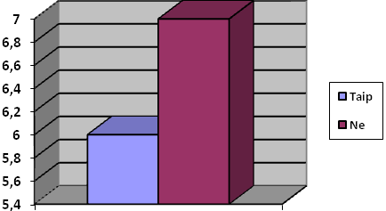

1. Kokia ji?
   1. Žino 2
   2. Nežino 11

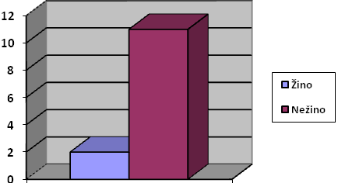

1. Iš kur kilęs tavo vardas?
   1. Žino 1
   2. Nežino 12

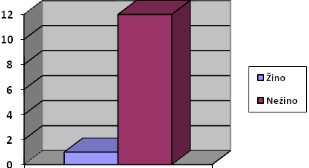

1. Kaip suteikė tau vardą?
   1. Žino 2
   2. Nežino 11

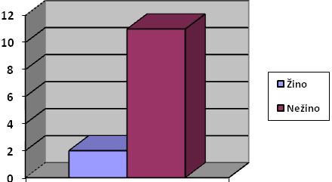

1. Kas išrinko tavo vardą?
   1. Mama 11
   2. Tėtis 3
   3. Seneliai 0
   4. Kita 0

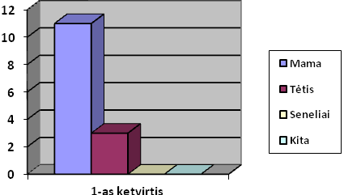

1. Ar patinka tau tavo vardas?
   1. Taip 10
   2. Ne 3

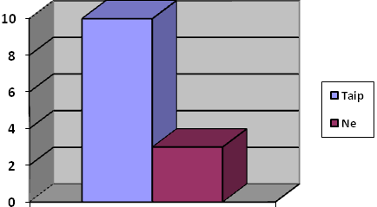

1. Ar norėjo tau tėvai išrinkti kitą vardą?
   1. Taip 1
   2. Ne 9
   3. Nežinau 3

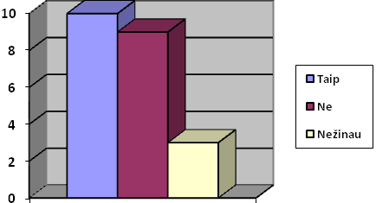

1. Kodėl išrinko būtent šį?
   1. Žino 7
   2. Nežino 6

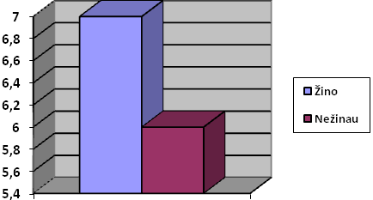

1. Ar aplinkiniai tyčiojasi iš tavo vardo?
   1. Taip 1
   2. Ne 12

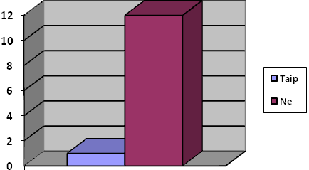

1. Jei taip, tai kaip?
   1. Nėra pvz.
2. Ar kas nors iš tavo šeimos (prosenelių ir pan.) turėjo tokį pat vardą?
   1. Taip 2
   2. Ne 11



1. Ar tavo vardas minimas istorijoje?
   1. Taip 3
   2. Ne 6
   3. Nežinau 4



1. Ar žinai kada minima tavo vardo diena?
   1. Taip 7
   2. Ne 6

